北大—林肯中心刘志主任来我校进行学术和合作交流
公共政策与治理研究院 供稿

2月17日～20日，受上海财大公共政策与治理研究院邀请，北京大学－林肯研究院城市发展与土地政策研究中心主任刘志博士前来我校学术交流。刘志主任在哈佛大学获得博士学位，曾职于世界银行东亚与太平洋地区可持续发展局，哈佛国际发展研究所工作，主要从事交通与城市发展研究。
19日上午，刘志主任结合世界银行近20年工作经历，作了《城市基础设施投融资》演讲，来自校内外的60多位师生、学者慕名而来，倾听演讲，并与刘志主任互动交流。
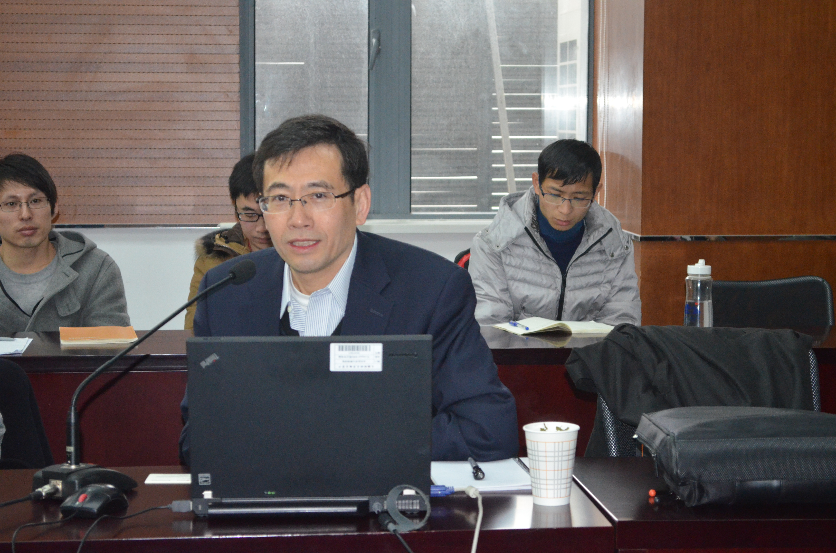
19日下午，刘志主任与公共政策与治理研究院、中国公共财政研究院以及公管学院的相关领域青年教师进行了充分的交流，为教师学术研究提供了许多新思路。
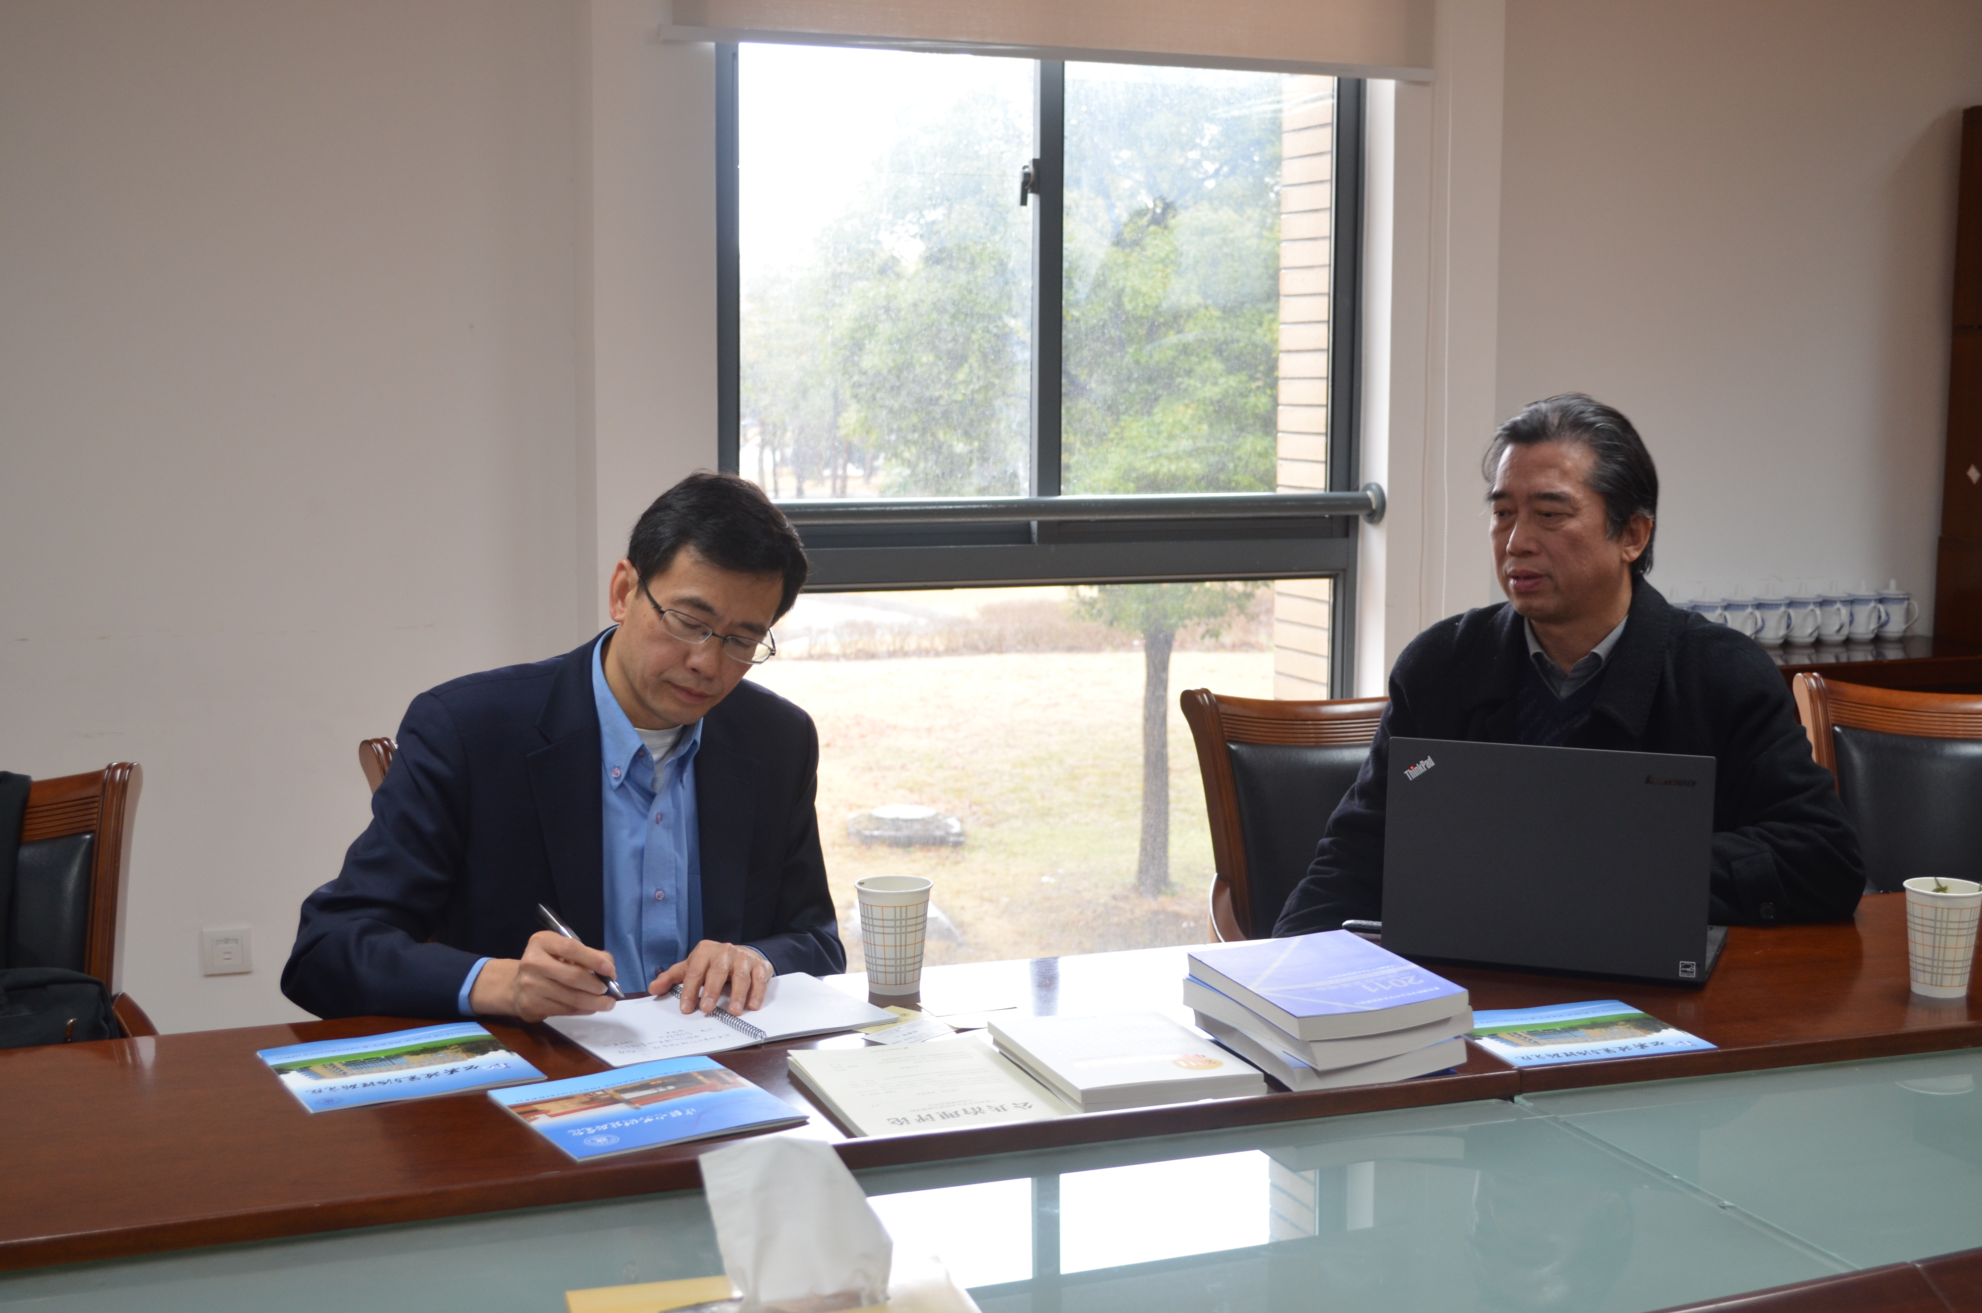
18日和20日上午，刘志主任与俞卫教授、胡怡建教授、刘小川教授就研究院之间科研、课题、决策咨询等方面合作展开了深入探讨。与会各方约定在今年七月份共同举办上海城市转型发展国际研讨会，以促进合作与交流。
